ΓΕΩΓΡΑΦΙΑ 2 - ΣΤ΄

ΕΝΟΤΗΤΑ: Χώρες – Πρωτεύουσες – Αξιοθέατα της Ευρώπης

ΦΥΛΛΟ ΕΡΓΑΣΙΑΣ 2

1. α. Γράψτε δίπλα από κάθε χώρα την πρωτεύουσά της και βάψτε το πλαίσιό της με το χρώμα που έχει στον χάρτη της σελ.3.
β. Προσπαθήστε να βρείτε, στο διαδίκτυο, πώς λέμε «Καλημέρα παιδιά!» στη γλώσσα της κάθε χώρας. Χρησιμοποιείστε/Γκουγκλάρετε το google translate (εργαλείο μετάφρασης), επιλέγοντας σαν πρώτη γλώσσα (τα ελληνικά και δεύτερη τα βουλγάρικα, ιταλικά κ.λ.π.) και γράφοντας στο πλαίσιο κάτω από τα ελληνικά τη φράση: Καλημέρα παιδιά. Δίπλα θα εμφανιστεί η φράση μεταφρασμένη.

Χώρα | Πρωτεύουσα | Καλημέρα παιδιά!
Αγγλία
Βουλγαρία
Ιταλία
Ισπανία
Γαλλία
Αλβανία
Γερμανία
Ρουμανία
Ρωσία

3. Σε ποια χώρα της Ευρώπης θα θέλατε να ταξιδέψετε; Αναφέρετε τουλάχιστον τρεις λόγους για να δικαιολογήσετε την απάντησή σας.

__________________________________________________________________________________________________________________________________________________________________________________________________________________________________________________________________________________________________________________________________________________________________________________________________________________________________________________________________________________________________________________________________________________________

2. Ενώστε τις (ή σημειώστε δίπλα στις) εικόνες που δείχνουν τα αξιοθέατα με την χώρα στην οποία βρίσκονται. Κάτω από κάθε εικόνα γράψτε το όνομα του μνημείου.
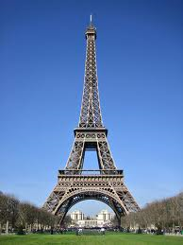
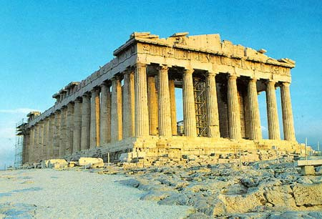
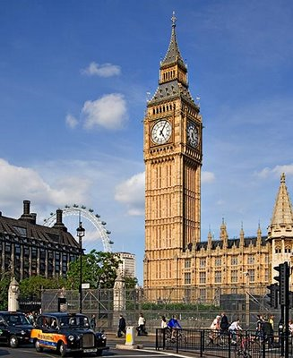
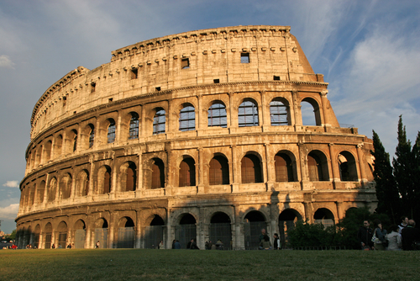
ΓΑΛΛΙΑ

ΑΓΓΛΙΑ

ΙΤΑΛΙΑ

ΕΛΛΑΔΑ

4. Aναζητήστε πληροφορίες και συμπληρώστε τον παρακάτω πίνακα:

 | Ρωσία | Ελλάδα | Ιταλία | Αλβανία | Αγγλία
νόμισμα

θρησκεία

γλώσσα

χώρες που
συνορεύει

